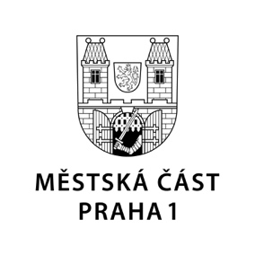

TISKOVÁ ZPRÁVA 28. března 2020

Praha 1 a její Nemocnice Na Františku jsou připraveny pomoci

Ústřední krizový štáb se obrátil na Městskou část Praha 1 s žádostí o pomoc v souvislosti s nárůstem onemocnění koronavirem u seniorů v domovech důchodců a v domech s pečovatelskou službou na území České republiky. Starosta Petr Hejma, kterého v této záležitosti oslovil premiér Andrej Babiš, potvrdil, že Praha 1, vlastnící Nemocnici na Františku, je připravena v této obtížné situaci pomoci a přijmout lehčí případy seniorů, u kterých se potvrdí onemocnění COVID-19.

„Konkrétní podobu pomoci, její přípravu a další kroky nyní koordinuji s předsedou Ústředního krizového štábu Romanem Prymulou a s ředitelem Nemocnice Na Františku Davidem Erhartem. Nemocnice je připravena přijmout na specializovaném oddělení lehčí případy nemocných seniorů. S Hasičským záchranným sborem hl. m. Prahy pak řešíme logistickou podporu celé akce,“ vysvětlil starosta Prahy 1 Petr Hejma.

Nemocnice Na Františku by měla být připravena k plnění tohoto mimořádného úkolu od pondělí, odkdy bude mít k dispozici speciální izolované oddělení. „Všichni jsme nachystáni v této mimořádné situaci pomoci. Již minulý týden jsme začali připravovat oddělení určené pro hospitalizaci pacientů s prokázanou koronavirovou infekcí, které bude splňovat všechna potřebná hygienicko-epidemiologická nařízení. Převzetí pacientů proběhne s maximálním ohledem na ochranu již hospitalizovaných pacientů, a to zejména na interně a na oddělení dlouhodobě nemocných,“ uvedl ředitel Nemocnice Na Františku David Erhart.

Kontakt:
Petr Bidlo, oddělení vnějších vztahů MČ Praha 1
775 11 88 77

